Giải bài 1 trang 148 SGK Toán lớp 10 tập 1
Có cung α nào mà sinα nhận các giá trị tương ứng sau đây không ?
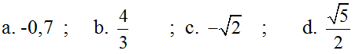
Lời giải
Ta có: -1 ≤ sin α ≤ 1 với mọi α ∈ R.
a) Vì -1 < –0,7 < 1 nên tồn tại cung α thỏa mãn sin α = -0,7.
Trên trục tung xác định điểm K sao cho
Từ K kẻ đường thẳng vuông góc với trục tung cắt đường tròn lượng giác tại hai điểm M₁ và M₂.
Khi đó với 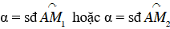 thì theo định nghĩa sin α =
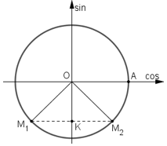
b) Vì 4/3 > 1 nên không tồn tại α để sin α = 4/3.
c) Vì -√2 < -1 nên không tồn tại α để sin α = -√2.
d) Vì √5/2 > 1 nên không tồn tại α để sin α = √5/2

Giải bài 2 SGK Toán lớp 10 trang 148 tập 1
Các đẳng thức sau đây có thể đồng thời xảy ra không ?
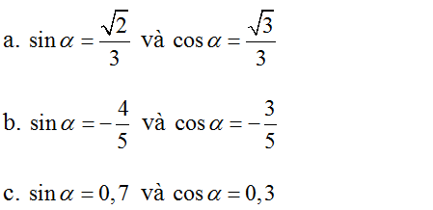
Lời giải
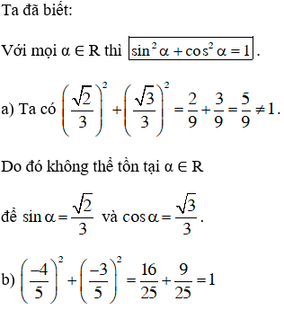
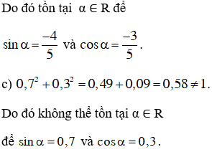

Giải bài 3 SGK Toán lớp 10 tập 1 trang 148
Cho 0 < α < π/2. Xác định dấu của các giá trị lượng giác
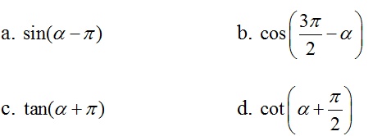
Lời giải
Vì 0 < α < π/2 nên sin α > 0, cos α > 0, tan α > 0, cot α > 0.
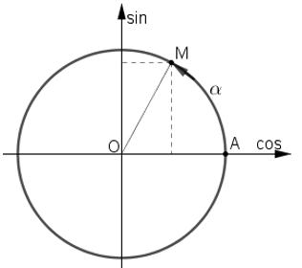
Cách 1:
Dựa vào mối quan hệ giữa các giá trị lượng giác của các cung có liên quan đặc biệt
a) sin (α – π) = - sin (π – α) (Áp dụng công thức sin (- α) = - sin α)
= -sin α (Áp dụng công thức sin (π – α) = sin α)
Mà sin α > 0 nên sin (α – π) < 0.
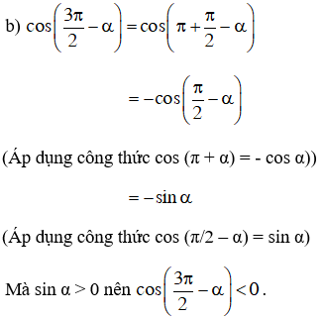
c) tan (α + π) = tan α.
Mà tan α > 0 nên tan (α + π) > 0.
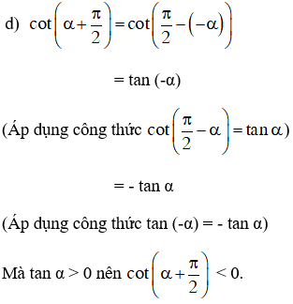
Cách 2: Dựa vào biểu diễn cung trên đường tròn lượng giác:
Vì 0 < α < π/2 nên ta biểu diễn α = sđ như trên hình vẽ.
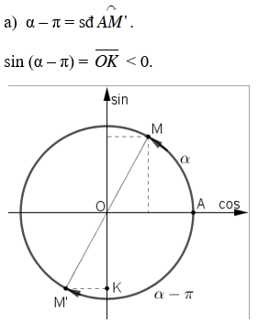
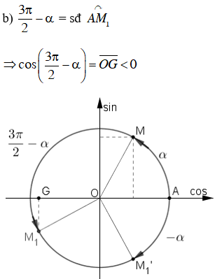
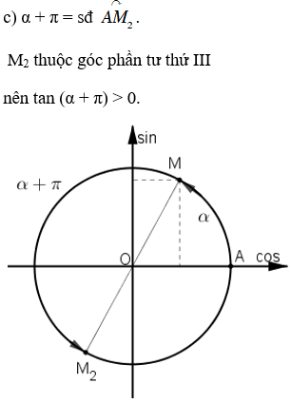
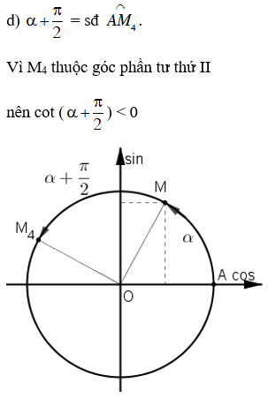

Giải SGK Toán lớp 10 tập 1 bài 4 trang 148
Tính các giá trị lượng giác của góc α nếu
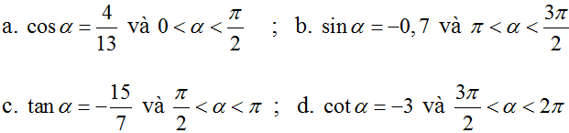
Lời giải
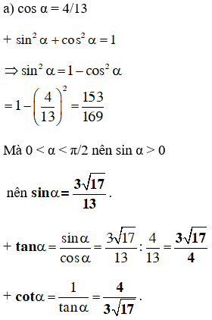
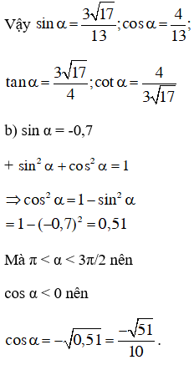
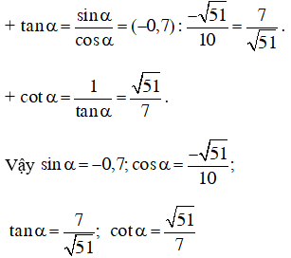
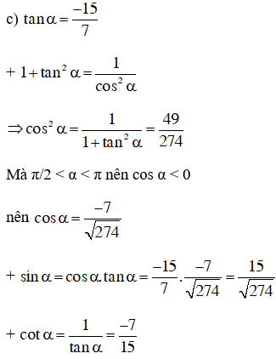
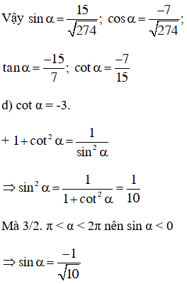
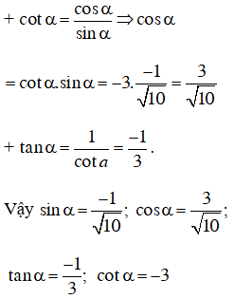

Giải bài 5 trang 148 SGK Toán lớp 10 tập 1
Tính α, biết
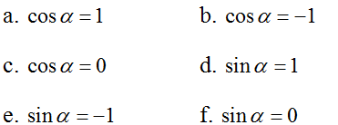
Lời giải
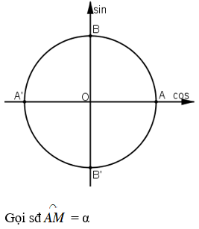
a) cos α = 1 ⇔ M trùng với A hay α = k.2π, k ∈ Z.
b) cos α = -1 ⇔ M trùng với A’ hay α = π + k.2π, k ∈ Z
c) cos α = 0 ⇔ M trùng với B hoặc B’ hay α = π/2 + k.π, k ∈ Z
d) sin α = 1 ⇔ M trùng với B hay α = π/2 + k.2π, k ∈ Z
e) sin α = -1 ⇔ M trùng với B’ hay α = -π/2 + k.2π, k ∈ Z
f) sin α = 0 ⇔ M trùng với A hoặc A’ hay α = k.π, k ∈ Z

